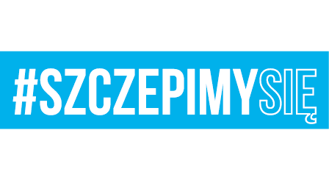

Warszawa, dnia 13.07.2021 r.

KOMUNIKAT PUBLICZNY

W związku ze zgłoszonymi zapytaniami dotyczącymi treści SWZ w postępowaniu
o udzielenie zamówienia publicznego na wykonanie usługi remontu dla odnowienia klasy PRS statku s/v Zodiak (nr ref: ZP-26/2021), Zamawiający dokonuje zmiany terminu składania ofert do dnia 23.07.2021 r. godz. 09:00. Zmianie ulega także:
- termin związania ofertą, który rozpoczyna się wraz z upływem terminu składania ofert;
- termin otwarcia ofert, które odbędzie się dnia 23.07.2021 r. o godz. 10:00.

